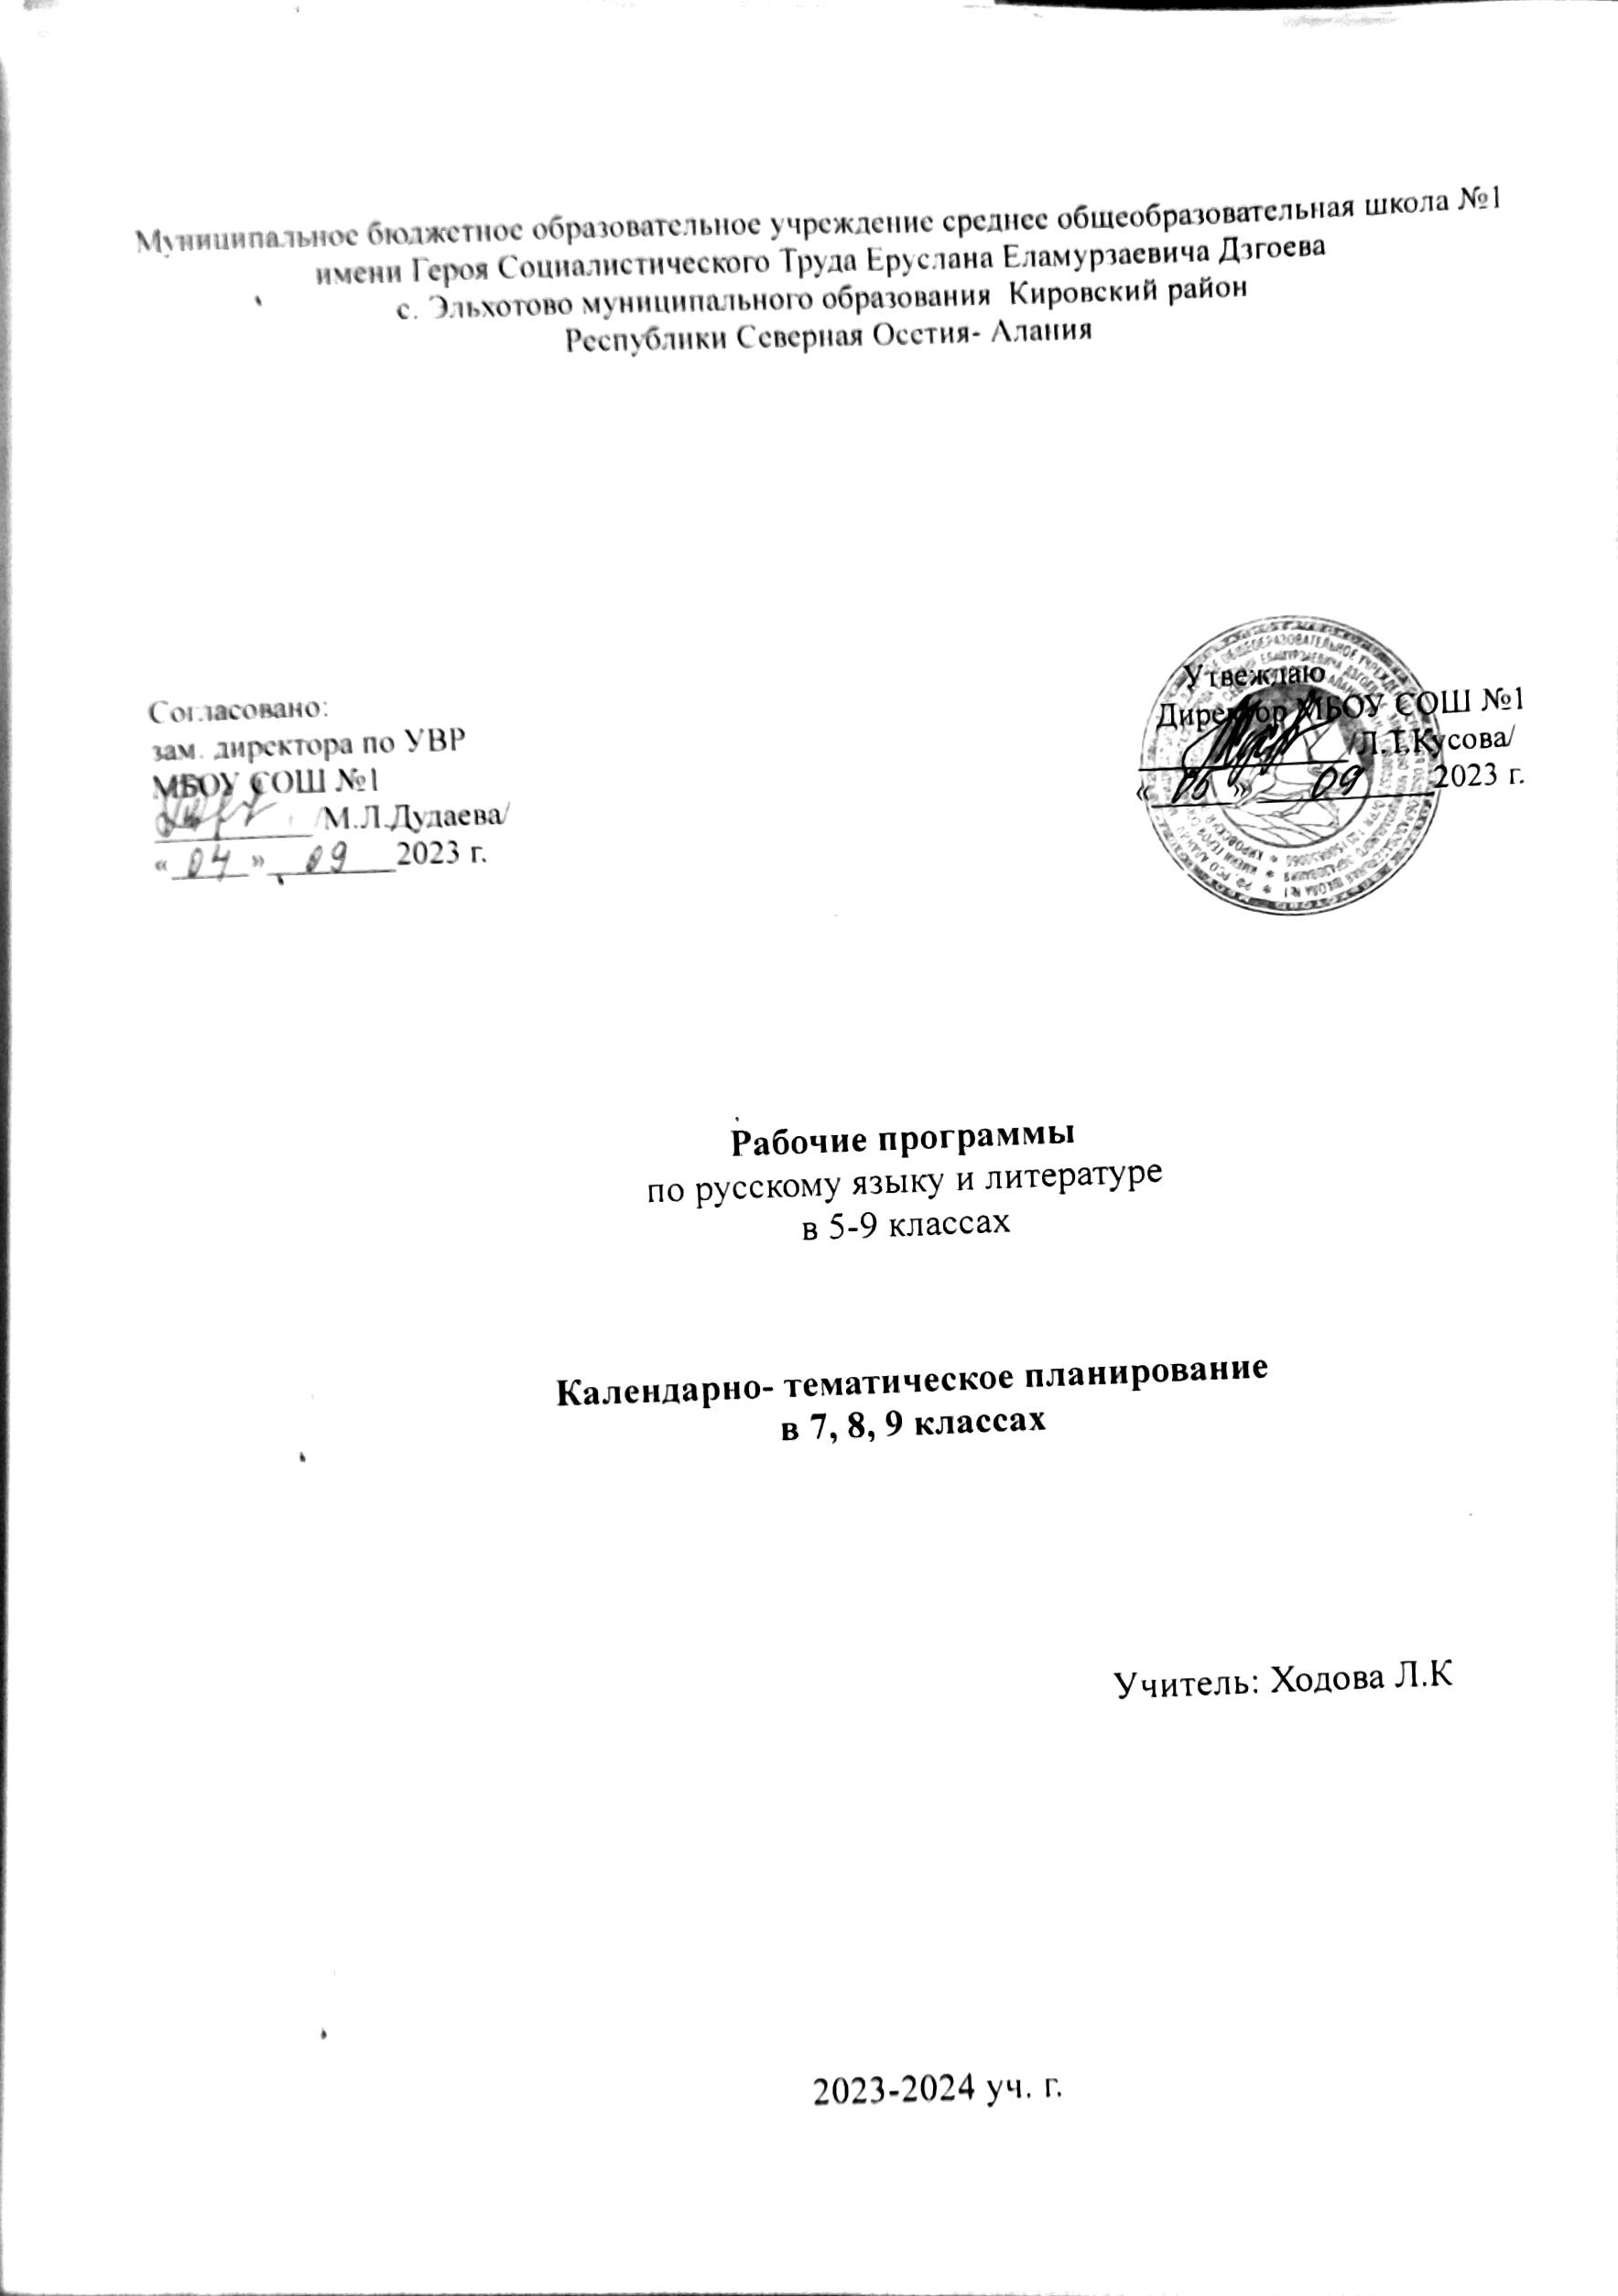
Календарно- тематическое планирование по русскому языку в 8 классе (136 ч.)

№ | Наименование разделов и тем | часы | датапо плану | дата по факту
1 | Функции русского языка в современном мире. (1)  Функции русского языка в современном мире. | (1)  1
 | ПОВТОРЕНИЕ ПРОЙДЕННОГО В 5-7 КЛАССАХ(6+2)  . | (6+2)
2 | Фонетика и графика. | 1
3 | Морфемика и словообразование. | 1
4 | Р.р. Стили речи. | 1
5 | Р.р. Строение текста | 1
6 | Лексика и фразеология. Лексические диалектизмы. | 1
7-8 | Морфология. Контрольный словарный диктант. | 2
9 | Тест по темам повторения | 1
 | СИНТАКСИС И ПУНКТУАЦИЯ. КУЛЬТУРА РЕЧИ.(4) | (4)
10 | Словосочетание. Повторение пройденного о словосочетании в V классе. | 1
11-12 | Связь слов в словосочетании: согласование, управление, примыкание. | 2
13 | Виды словосочетаний по морфологическим свойствам главного слова (глагольные, именные, наречные). | 1
 | ПРОСТОЕ ПРЕДЛОЖЕНИЕ. (4+1) | (4+1)
14-15 | Повторение пройденного материала о предложении. Грамматическая(предикативная) основа предложения. | 2
16 | Особенности связи подлежащего и сказуемого.Ошибки в управлении глаголов. | 1
17 | Порядок слов в предложении. Интонация простого предложения. Логическое ударение. | 1
18 | Р.р.Сочинение-миниатюра «Прогулка по селу».Описание архитектурных памятников как вид текста | 1
 | ПРОСТЫЕ ДВУСОСТАВНЫЕ ПРЕДЛОЖЕНИЯ.Главные члены предложения. (10+2) | (10+2)
19-20 | Повторение пройденного о подлежащем. Способы выражения подлежащего. | 2
21-22 | Повторение пройденного о сказуемом.Составное глагольное сказуемое. | 2
23-24 | Составное именное сказуемое. | 2
25-26 | Р.р. Публицистическое сочинение о памятнике культуры (истории) своей местности | 2
27-28 | Тире между подлежащим и сказуемым. | 2
29-30 | Синтаксические синонимы главных членов предложения, их текстообразующая роль. | 2
 | ВТОРОСТЕПЕННЫЕ ЧЛЕНЫ ПРЕДЛОЖЕНИЯ. (9+2) | (9+2)
31-32 | Повторение изученного о второстепенных членах предложения.Прямое и косвенное дополнение (ознакомление). | 2
33 | Несогласованное определение.Синонимические ряды диалектных прилагательных. | 1
34-35 | Приложение как разновидность определения: знаки препинания при приложении. | 2
36 | Р.р. Сжатое изложение | 1
37 | . Виды обстоятельств по значению (времени, места, причины, цели, образа действия, условия, уступительное). | 1
38 | Сравнительный оборот, знаки препинания при нём. | 1
39 | Р.Р.Ораторская речь, её особенности. Публичное выступление об истории своего края. | 1
40 | Контрольный диктантпо теме» Второстепенные члены предложения» | 1
41 | Анализ контрольного диктантапо теме» Второстепенные члены предложения» | 1
 | ПРОСТЫЕ ОДНОСОСТАВНЫЕ ПРЕДЛОЖЕНИЯ(15+2). | (15+2)
42-43 | Группы односоставных предложений. | 2
44 | Р.р. Рассказ на свободную тему. | 1
45-46 | Односоставные предложения с одним главным членом сказуемым (определённо–личные, неопределённо–личные, безличные) и подлежащим (назывные). | 2
47-48 | Односоставные предложения с одним главным членом сказуемым (определённо–личные, неопределённо–личные, безличные). | 2
49-50 | Контрольный словарный диктант. Односоставные предложения с одним главным членом подлежащим (назывные). | 2
51-52 | Односоставные предложения с одним главным членом сказуемым (определённо–личные, неопределённо–личные, безличные) и подлежащим (назывные). | 2
53 | Обобщение темы «Односоставные предложения» | 1
54 | Контрольный диктантс грамматическим заданием по теме «Односоставные предложения» | 1
55 | Анализ контрольного диктантапо теме «Односоставные предложения» | 1
56 | Синонимия односоставных и двусоставных предложений, их текстообразующая роль. | 1
57 | Синонимия односоставных и двусоставных предложений, их текстообразующая роль. | 1
58 | Р.р. Контрольное изложение по тексту Г.Пошагаева «Вспоминается хорошее». | 1
 | НЕПОЛНЫЕ ПРЕДЛОЖЕНИЯ. (3) | (3)
59-60 | Понятие о неполных предложениях | 2
61 | Неполные предложения в диалоге и в сложном предложении. | 1
 | ОДНОРОДНЫЕ ЧЛЕНЫ ПРЕДЛОЖЕНИЯ. (16+2) | (16+2)
62-63 | Повторение изученного об однородных членах предложения. | 2
64 | Однородные члены, связанные сочинительными союзами (соединительными, противительными, разделительными) и интонацией. | 1
65 | Однородные члены, связанные сочинительными союзами (соединительными, противительными, разделительными) и интонацией. | 1
66-67 | Однородные и неоднородные определения. | 2
68 | Ряды однородных членов предложения. | 1
69 | Ряды однородных членов предложения. | 1
70-71 | Р.р. Контрольное изложение с элементом сочинения по тексту С Макаровой «Две линии на ладошке». | 2
72 | Обобщающие слова при однородных членах. | 1
73 | Обобщающие слова при однородных членах. | 1
74-75 | Двоеточие и тире при обобщающих словах в предложениях. | 2
76 | Вариативность постановки знаков препинания. | 1
77 | Вариативность постановки знаков препинания. | 1
78 | Контрольная работа по теме «Однородные члены» | 1
79 | Анализ контрольной работы по теме «Однородные члены. | 1
 | ОБРАЩЕНИЕ ,ВВОДНЫЕ СЛОВА И МЕЖДОМЕТИЯ.(13+2) | (13+2)
80 | Повторение изученного об обращении. Распространённое обращение. | 1
81-82 | Выделительные знаки при обращениях. | 2
83 | Р.Р. Сжатое изложение (аудирование по тексту ФИПИ). | 1
84 | Вводные слова. | 1
85 | Вводные слова. Контрольный словарный диктант | 1
86-87 | Вводные предложения. | 2
88 | Вставные конструкции. | 1
89 | Вставные конструкции. | 1
90-91 | Междометия в предложении. | 2
92 | Р.р. Контрольное сочинение на лингвистическую тему. | 1
93 | Выделительные знаки препинания при вводных словах и предложениях, при междометиях. | 1
94 | Текстообразующая роль обращений, вводных слов и междометий. | 1
95-96 | ОБОСОБЛЕННЫЕ ЧЛЕНЫ ПРЕДЛОЖЕНИЯ. (22+2)  Понятие об обособлении. | (22+2)  2
97-98 | Обособленные определения и приложения. | 2
99-100 | Обобщение темы «Обособленные определения». | 2
101-102 | Обобщение темы «Обособленные приложения». | 2
103-104 | Обособленные обстоятельства.Контрольный словарный диктант. | 2
105-106 | Обобщение темы « Обособленные обстоятельства». | 2
107-108 | Уточнение как вид обособленного члена предложения. | 2
109-110 | Р.р. Контрольное изложение с элементами сочинения | 2
111-112 | Выделительные знаки препинания при обособленных второстепенных и уточняющих членах предложения. | 2
113-114 | Синтаксические синонимы обособленных членов предложения, их текстообразующая роль. | 2
115 | Контрольный диктант по теме «Обособленные члены предложения» с грамматическим заданием | 1
116 | Анализ контрольного диктанта по теме «Обособленные члены предложения» | 1
 | ПРЯМАЯ И КОСВЕННАЯ РЕЧЬ. (9+1) | (9+1)
117 | Повторение изученного о прямой речи и диалоге.Способы передачи чужой речи. | 1
118-119 | Слова автора внутри прямой речи. | 2
120 | Разделительные и выделительные знаки препинания в предложениях с прямой речью. | 1
121 | Косвенная речь. | 1
122 | Цитата. Знаки препинания при цитировании. | 1
123 | Контрольная работа по теме «Прямая речь». | 1
124 | Анализ контрольной работыпо теме «Прямая речь». | 1
125 | Синтаксические синонимы предложений с прямой речью, их текстообразующая роль. | 1
126 | Р.р. Сочинение-рассуждение. | 1
 | ПОВТОРЕНИЕ И СИСТЕМАТИЗАЦИЯ ПРОЙДЕННОГО В 8 КЛАССЕ. (9+1) | (9+1)
127 | Словосочетание. Контрольный словарный диктант. | 1
128 | Итоговый диктант с грамматическим заданием. | 1
129-130 | Односоставные предложения. | 2
131-132 | Однородные члены предложения. | 2
133 | Р.р. Контрольное сочинение повествовательного характера с элементами рассуждения. | 1
134-135 | Обособленные члены предложения. | 2
136 | Способы передачи чужой речи. | 1
 | Итого | 136 ч  Диктантов 5+2, изложений 5(3), сочинений 6(2), тестов 1

